

***Дисциплина: Учебная практика***

**Отчет по выполнению задания на тему: «…».**

Выполнил: студент: Кипер Тудор

Проверил преподаватель:

Магомедов Э.М.

Москва 2022 г.

# Задание_1

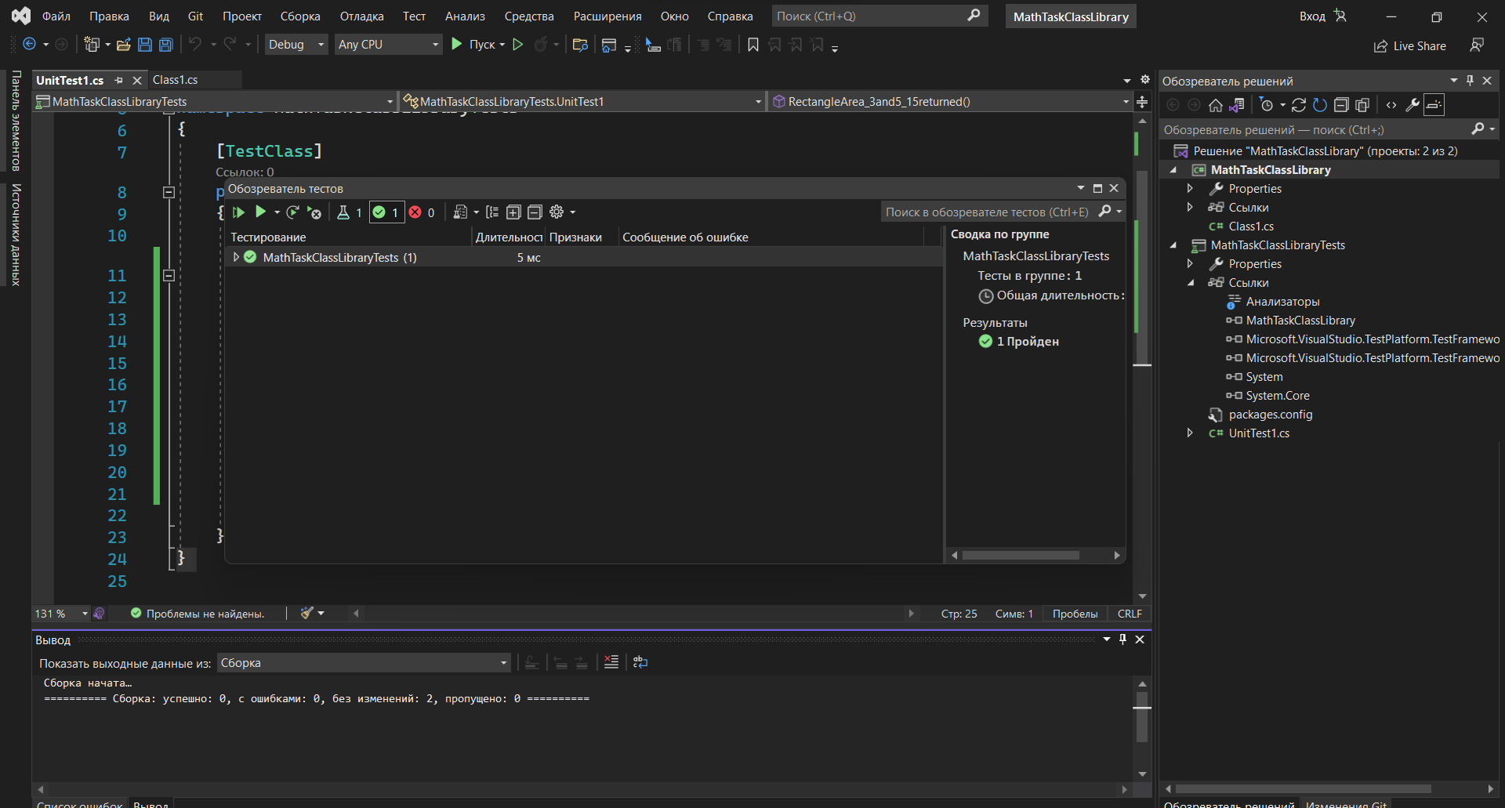

# Задание_2

